**Clase 12**

comandodf

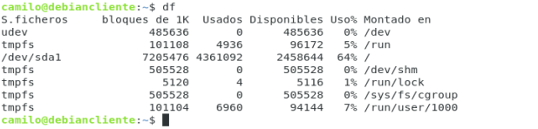

Este comando nos muestra el espacio disponible y de igual manera el usado en el sistema.

Comando top

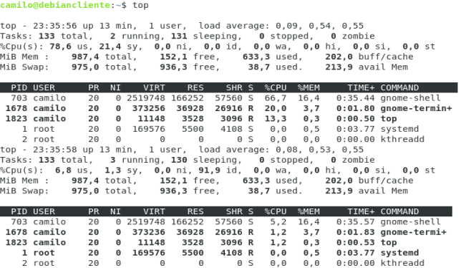

Este comando nos refleja los procesos que se están llevando a cabo en este momento.

Es un administrador de tareas.

Comando apt-get upgrade

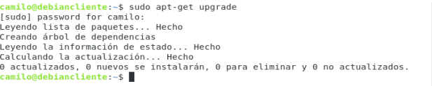

Este comando actualiza los paquetes disponibles y sus versiones.

**Comando apt-get install cowsay**

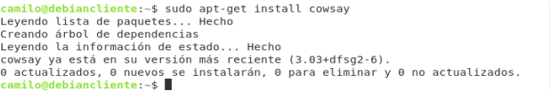

Este comando instala una herramienta la cual refleja un animal con un dialogo en este caso es una vaca.

Comando cowsay “Hola mundo”

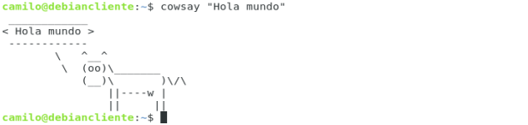

Este comando le da la orden a la vaca de decir el texto que deseamos en este caso “Hola mundo”.